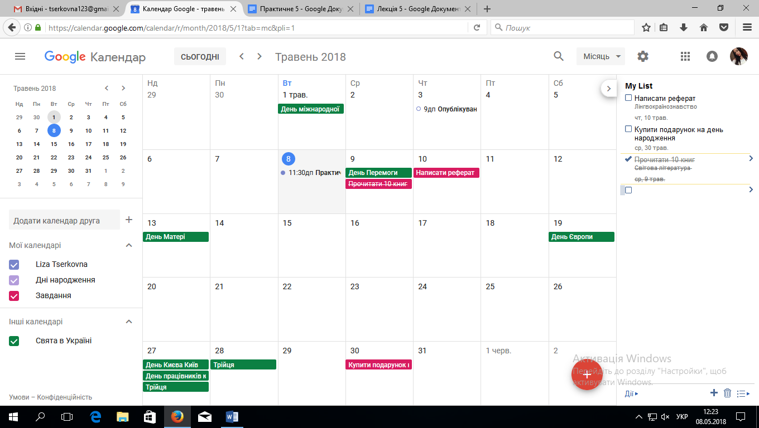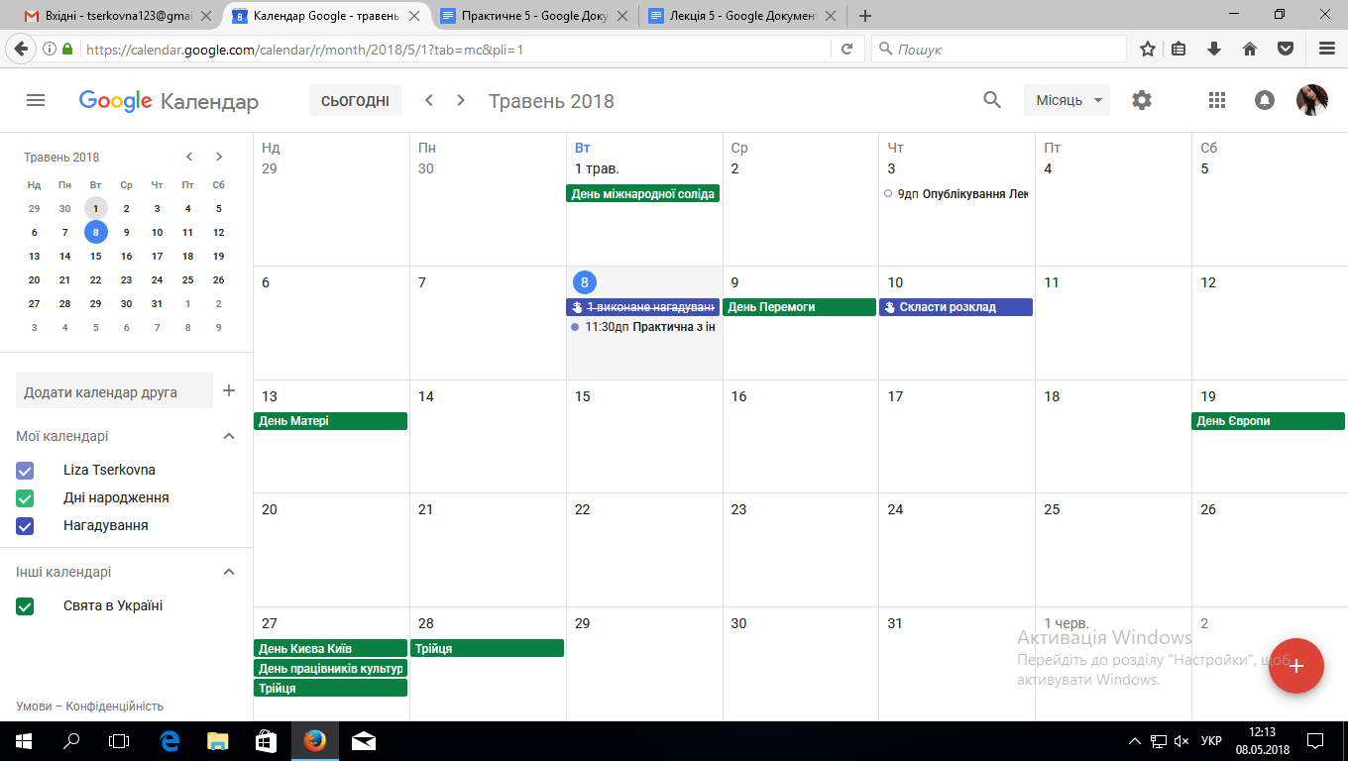Церковна Ліза ІТ-5  
  
Звіт виконаних завдань:  
ЗАВДАННЯ  
1. Відкрила додаток календар і використала різні періоди, різні календарі.  
2.Додала до календаря 1 подію та два нагадування та позначила одну як виконане  
  
  
  
  
  
  
  
  
  
  
  
  
  
  
  
  
  
  
  
3. Відкрила додаток Завдання,склала список з декількох завдань на перспективу .Відкрила список завдань у календарі та синхронізувала їх,додала дату виконання завдання,вони зявились під назвою завдання.

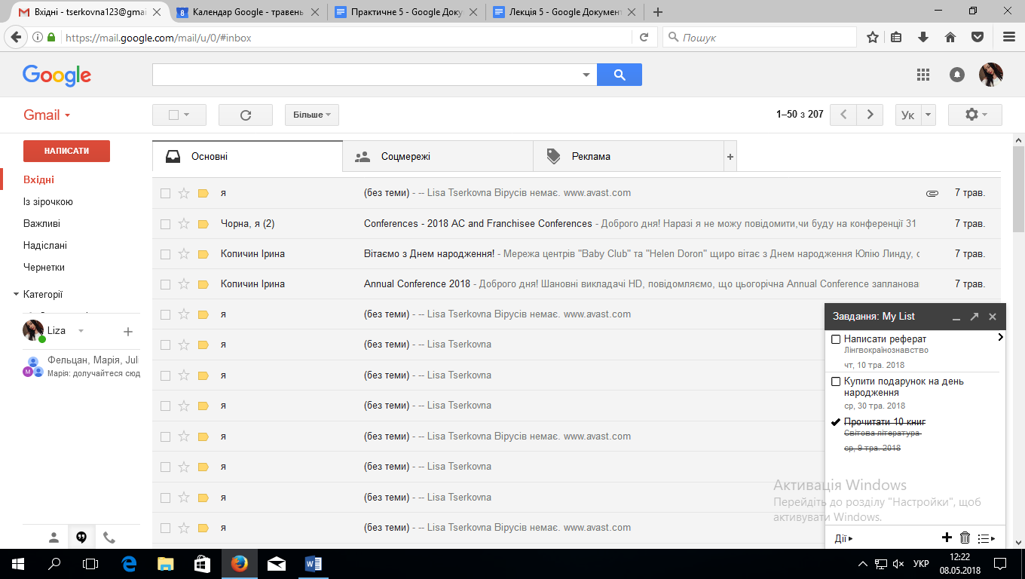  
  
  
  
  
  
  
  
  
  
  
  
  
  
4.Наповнила календар подіями :  
а) додала розклад своїх занять ,місце розташування до них (ЛНУ) та позначила, коли вони відбуваються (наприклад щовівторка) і позначила кожен предмет особливим кольором  
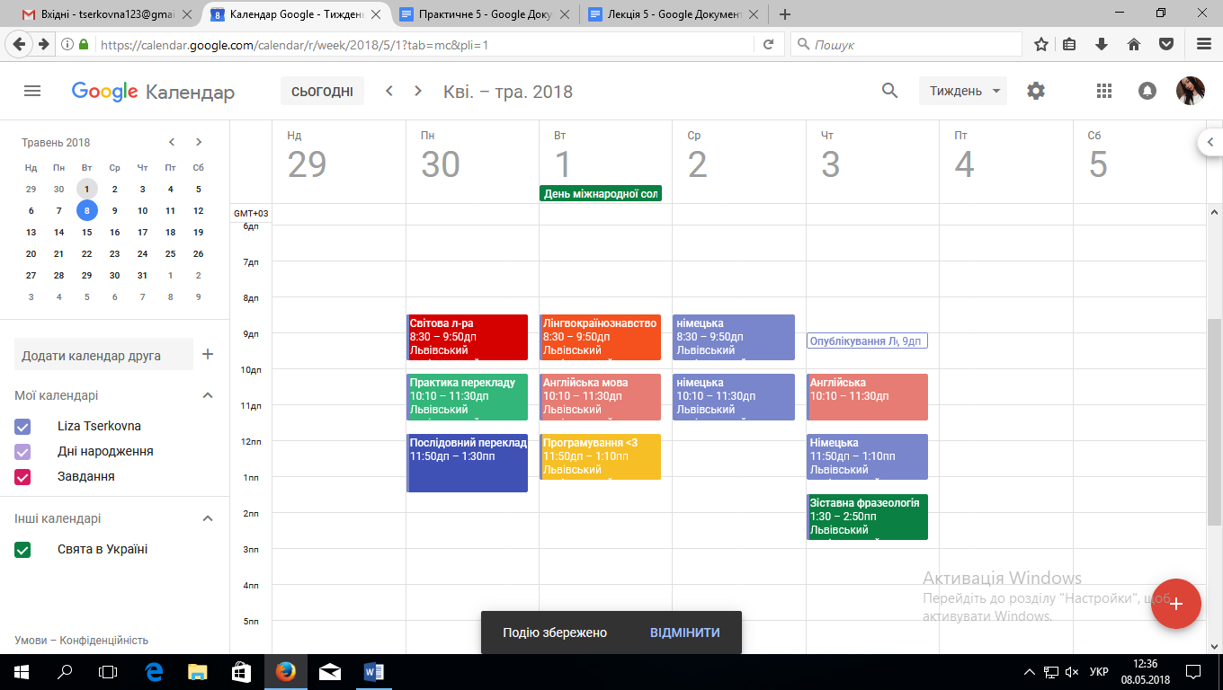  
  
  
  
  
  
  
  
  
  
  
  
  
  
  
  
  
  
б)додала особливу подію – моє день народження, додала опис,колір та запросила гостей   
  
  
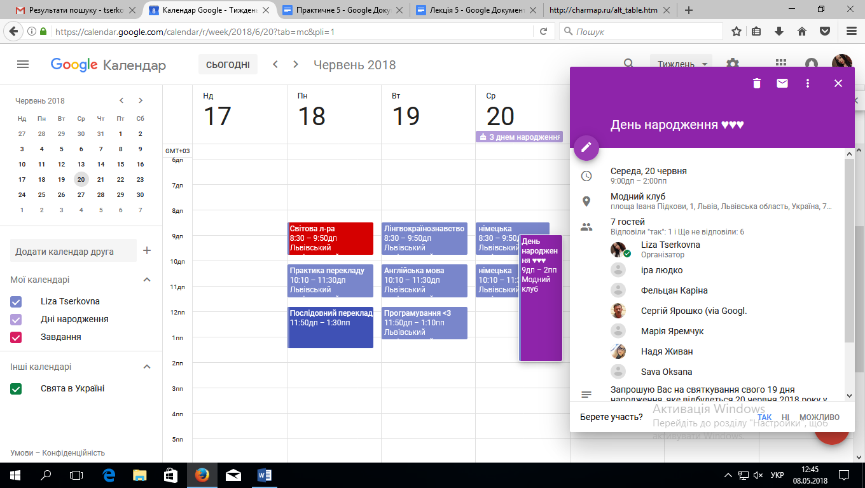

с )тепер біля тих,хто прийняв запрошення стоять зелені галочки  
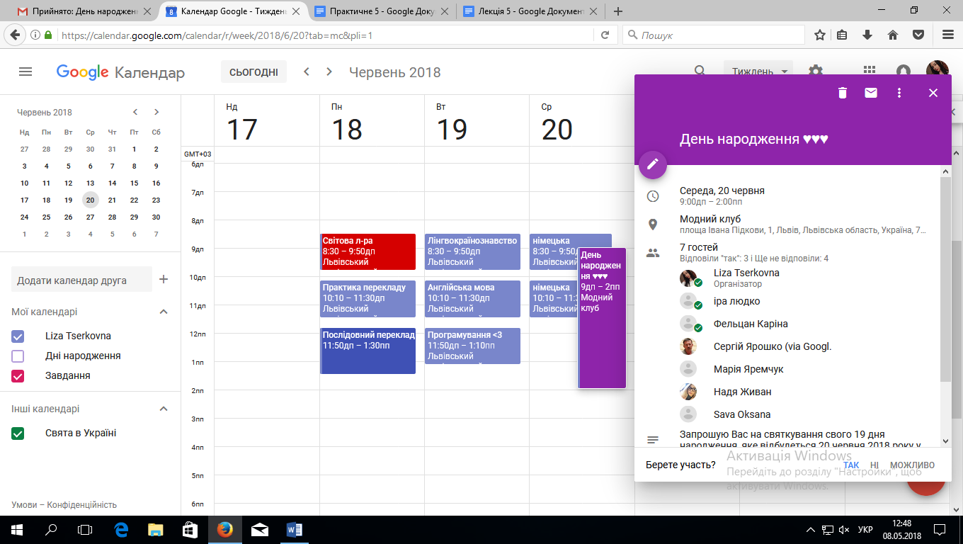д) опублікувала свою подію на Git-hub  
  
  
  
ФОРМА 1. Створила нову папку і форму в ній (Моя нова папка (Церковна Ліза)  
  
а)Створила власне опитування, додала тему та картинки  
б)Тип : просте опитування  
с)створила 7 запитань  
6. Залучила до опитування людей, розмістила опитування на своїй фейсбук сторінці та додала опитування до календаря  
  
  
  
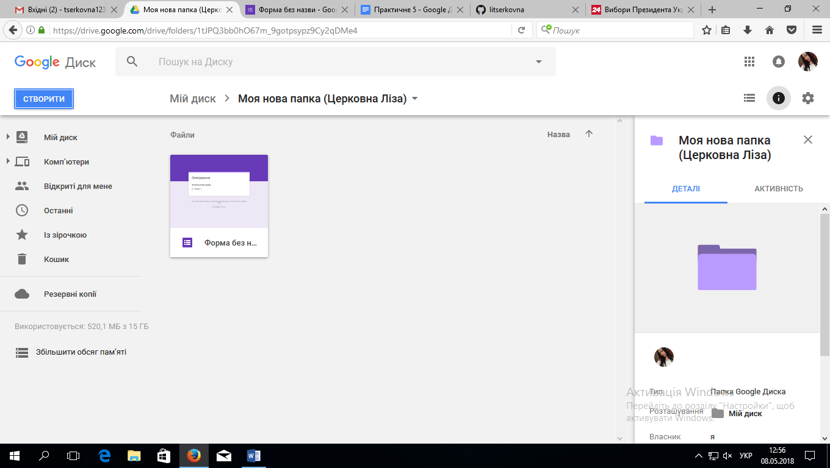  
  
  
  
  
  
  
  
  
  
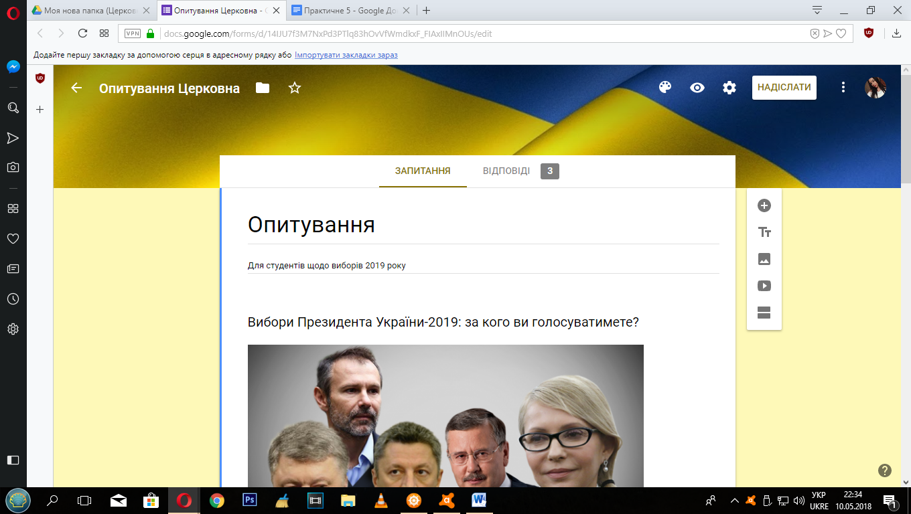  
  
  
  
  
  
  
  
  
  
  
  
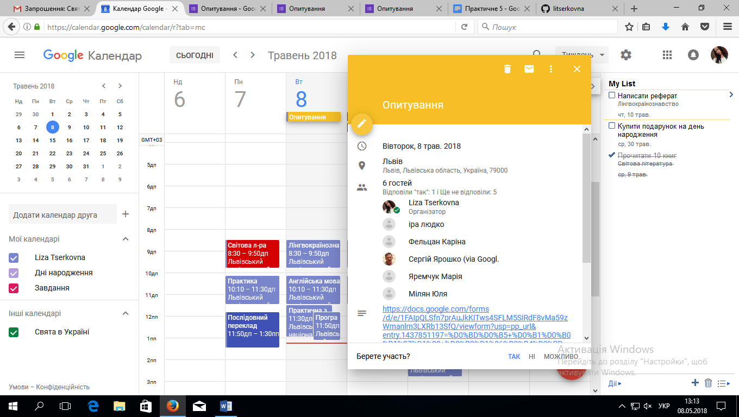7. Завершила приймати відповіді,отримала 7 відповідей і отримала результати в таблицях

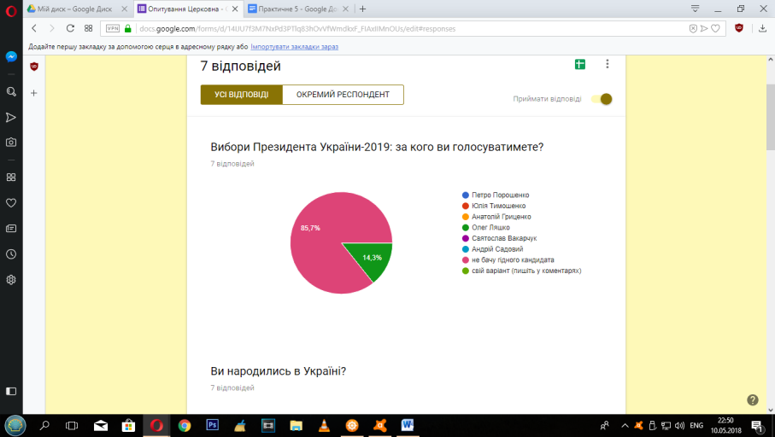

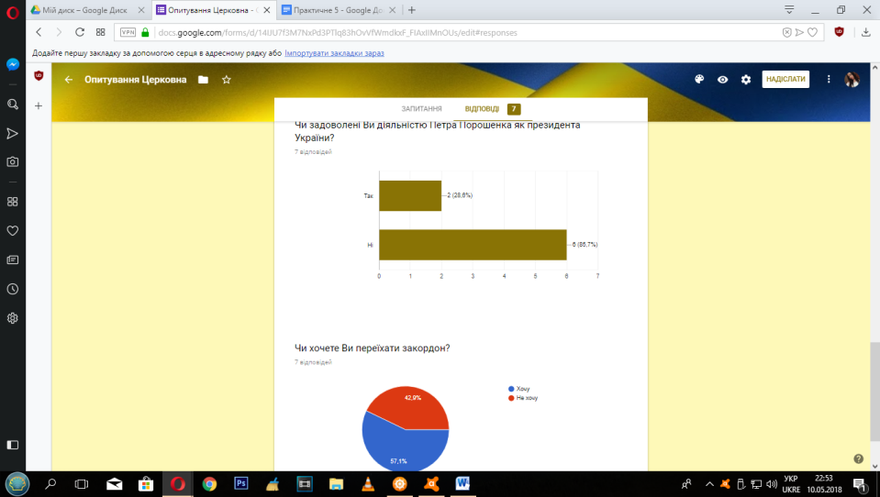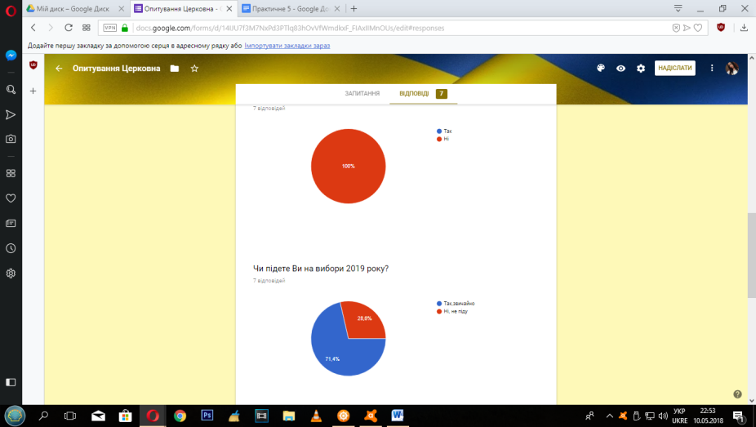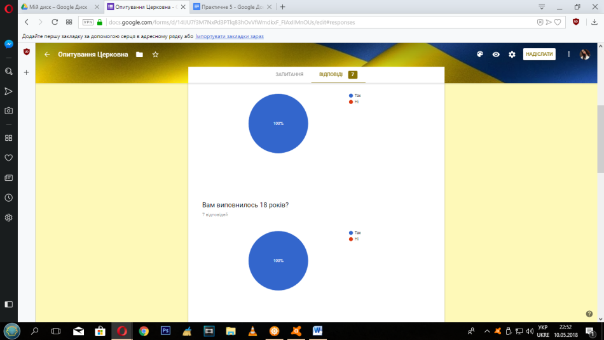

Ще одна таблиця зі всіма результатами   
  
Висновок: на практичні я навчилась користуватись календарем та формами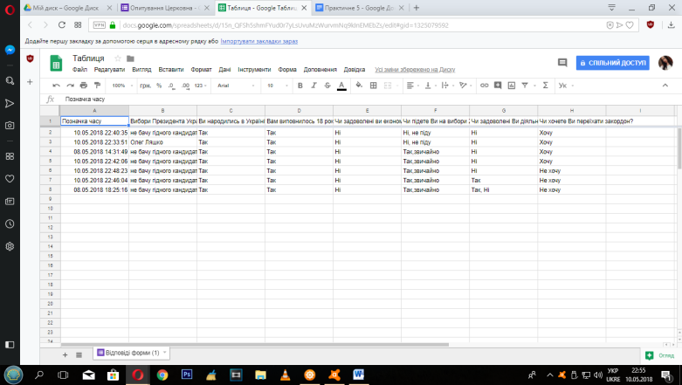 в Google, навчилась запрошувати гостей на подію, організовувати календар, створювати опитування та багато чого іншого.